**Инструкция формирования запросов по некондиционному товару**

При формировании запросов по некондиционному товару необходимо использовать Шаблон задач в Битриксе. В шаблоне доработана адресная программа – письма будут отправляться ответственным лицам автоматически, по итогу заполнения обязательных полей.

1. Бизнес-процессы Процессы в ленте Шаблоны задач

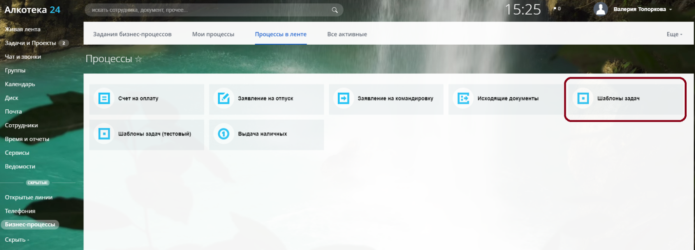

1. Создаете новую задачу. Тип задачи – Некондиционный товар

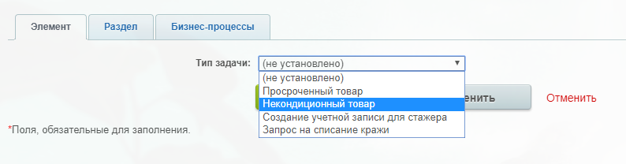Нажимаете «Сохранить»

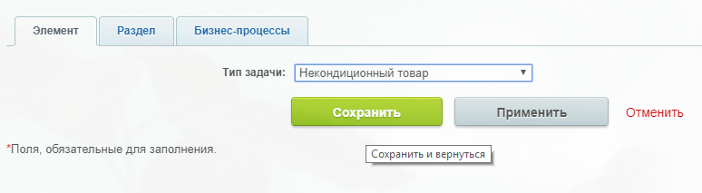

1. Приступаете к заполнению шаблона, нажав кнопку «Приступить»

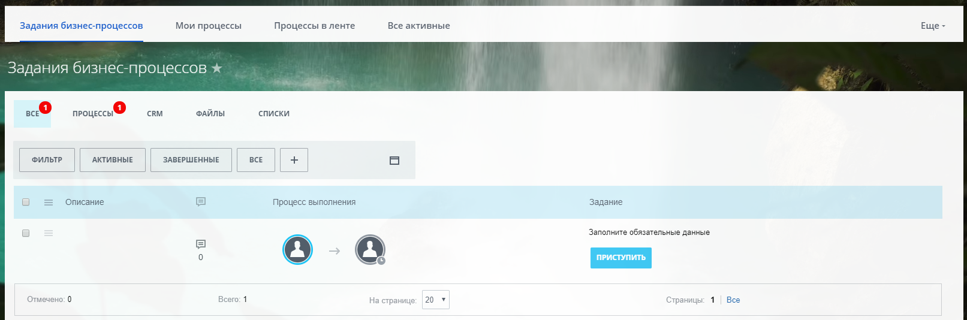

1. Появится форма, графы которой обязательны к заполнению.

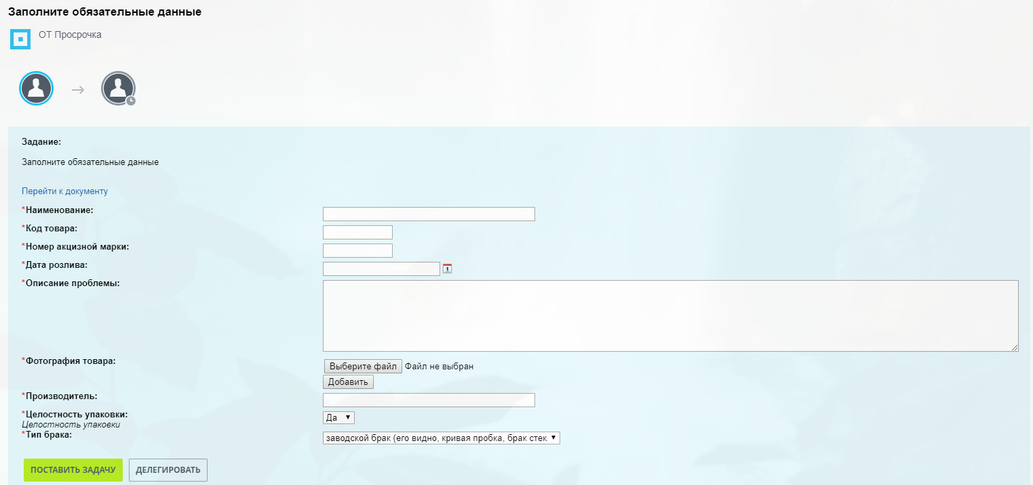

В графе «Тип брака» имеется выпадающий список, в котором следует выбрать соответствующее значение:

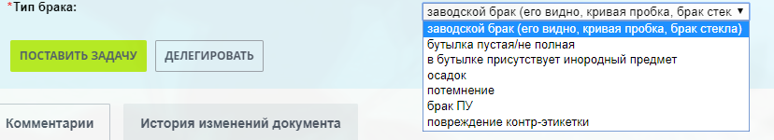

Пример заполнения:

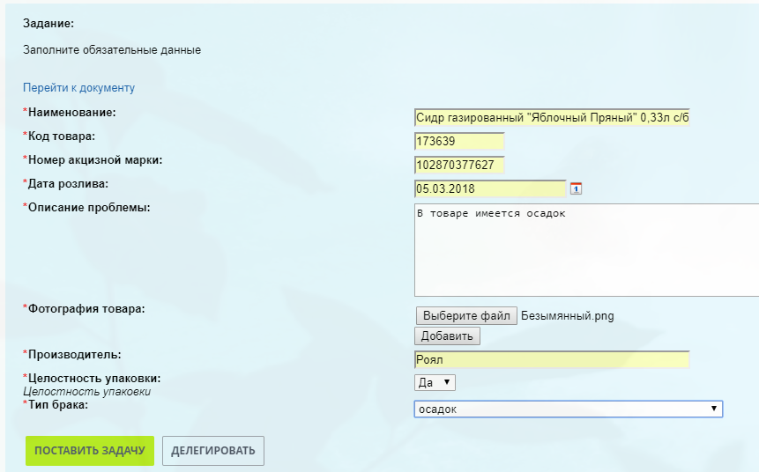

После заполнения всех полей, нажимаете кнопку «Поставить задачу».

В соответствии с заполненными полями, задача будет направлена на ответственного товароведа:



В итоге товаровед получает письмо следующего содержания:

